

本科毕业论文(设计)



|  |
| --- |
| 基于Spring Boot的老年群体摄影与旅游学习平台的设计与实现 |

|  |  |  |  |
| --- | --- | --- | --- |
| 学生姓名 |  | 学号 |  |
| 学院 | **信息工程学院** | 年级 |  |
| 专业 | **计算机科学与技术** | | |
| 指导教师 |  | | |
| 答辩日期 | 年 月日 | | |

学术诚信声明

本人郑重声明：所呈交的毕业论文（设计）是本人在导师的指导下，独立进行研究工作所取得的成果，所有数据、图片资料均真实可靠。除文中已经注明引用的内容外，本论文不包含任何其他个人或集体已经发表或撰写过的作品或成果。对本文的研究做出重要贡献的个人和集体，均已在文中以明确方式标明。本人完全意识到本声明的法律结果由本人承担。

|  |  |  |
| --- | --- | --- |
| 学位论文作者签名： | 签名日期： | 年月日 |

学位论文版权使用授权书

本学位论文作者完全了解学校有关保留、使用学位论文的规定，同意学校保留并向国家有关部门或机构送交论文的复印件和电子版，允许论文被查阅和借阅。本人授权青岛工学院可以将本学位论文的全部或部分内容编入有关数据库进行检索，可以采用影印、缩印或扫描等复制手段保存和汇编本学位论文。

|  |  |  |  |
| --- | --- | --- | --- |
| 学位论文作者签名： | | 指导教师签名： | |
| 签名日期： | 年月日 | 签名日期： | 年月日 |

**摘 要**

**关键词：**

**Abstract**

**Keywords:**

目 录

1 绪论

1.1 研究背景及意义

1.1.1 研究背景

在人口老龄化日益加剧的背景下，老年群体的生活需求及如何满足这些需求成为了社会各界关注的焦点。在现代社会中，老年人不仅追求物质生活的丰富，还渴望精神层面的充实与提升。特别是在摄影与旅游这两个领域，老年人展现了极高的兴趣和参与度，但现有平台往往未能充分考虑他们的特殊需求，如易于操作的界面、适宜的内容推荐以及社交互动机会的缺乏[1]。与此同时，为了促进老年人全面发展和社会融入，必须构建一个既能满足其学习需求又能激发其潜能的教育体系。这一体系应注重个性化服务，以适应不同背景和需求的老年群体[2]。

在数字化时代，终身学习已成为一种趋势，智慧助老平台的构建对于推动老年人参与终身学习具有重要意义。利用信息技术可以创建便捷高效的学习资源和服务，以更好地服务于老年群体[3]。另外，基于协同过滤算法设计课程资源推荐系统，通过智能推荐技术提高教育资源的匹配度和个人化服务水平[4]。通过集成协同过滤算法到专门为老年人设计的摄影与旅游学习平台中，可以有效提升用户体验和满意度。1.1.2 研究意义

这一课题的研究具有重要的现实意义和社会价值。不仅可以满足老年人多样化的精神文化需求，增强他们的社会参与感和生活质量。还可以填补市场空白，能促进老年教育的发展，为老年用户提供个性化的学习资源和推荐服务，促进老年群体之间的交流与分享，增强社区归属感，从而提升老年人的生活质量和幸福感。

1.2 国内外研究现状及发展趋势

在国内外，随着信息技术的快速发展和人文关怀的不断全面发展，基于Spring Boot等先进技术的老年旅游与摄影学习平台逐渐成为研究和实践的热点。

1.2.1 国内研究现状

2021年，高峰、赵玲在《基于云平台的老年人社交摄影学习系统设计》中，通过将云计算与老年人社交需求相结合，设计了一个集学习、分享、互动为一体的摄影学习平台，并通过社交化功能提升了老年人群体的学习积极性与社区归属感。

2021年，李刚、赵晨在《虚拟现实技术在老年人旅游与摄影学习中的应用研究》中指出，通过虚拟现实技术，老年人可以在虚拟环境中进行旅游体验和摄影学习，尤其是针对行动不便的老年用户，提供了无障碍的学习体验。

2022年，刘艳、陈雪在《智能化老年旅游与摄影学习平台的设计与实现》中，提出了一种集智能化推荐、学习内容管理、社交互动和健康监测于一体的老年旅游与摄影平台，并探讨了人工智能在平台中的应用，如图像识别和内容个性化推送。

2022年，王志强、李颖在《老年人旅游与摄影结合的教育平台设计与实施》中，开发了一个将旅游与摄影结合的综合性教育平台，研究中提出了以老年人兴趣为导向的课程体系，并结合线上与线下混合教学模式，帮助老年人提升摄影技能并规划旅游活动。

2022年，孙玲、王亚东在《老年人摄影学习平台的用户界面设计与适老化研究》中针对老年人群体的认知特点和使用需求，提出了一套适合老年用户的UI设计标准，重点优化了字体大小，图标设计和操作步骤，显著提升了老年人对平台的使用感知。

2023年，郑华、李敏、朱悦在《人工智能在老年旅游平台中的应用研究：个性化推荐与健康监控》中，通过人工智能技术，提出了结合健康数据的个性化旅游推荐和健康监控功能，使老年人群体的旅游体验更加贴合个人需求，并加强了旅游中的健康管理。

2023年，刘婷婷、张晨在《智慧旅游对老年群体的影响与应用：以旅游平台为例》中通过分析老年群体对智慧旅游的接受度，提出了通过智能导览系统，健康监控与安全保障等功能，优化了老年旅游平台的服务内容，提高了老年群体的旅游体验和安全感。

2023年，张华、李强、王小明在《基于大数据的老年旅游需求分析与个性化推荐系统研究》中，通过分析老年人群体的旅游行为数据，提出了一种基于用户画像的个性化旅游推荐系统，提升了老年用户的旅游体验和满意度。

1.2.2 国外研究现状

2021年，Barbara K. Thompson, Edward L. Walker在《Digital Learning Platforms for Older Adults: Analyzing the Effectiveness of Online Photography Courses in Enhancing Senior Travelers' Experiences》中，分析了在线摄影课程对老年旅行者体验的提升效果。研究发现，老年人通过数字平台学习摄影技能，能够增强他们的旅行感受和照片创作的乐趣。此外，课程内容不仅教授摄影技术，还结合了旅游知识和当地文化介绍，增强了旅行过程的深度和文化价值，进一步丰富了老年群体的旅游体验。

2022年，Eva M. Bennett, Jonathan W. Gold在《Exploring the Impact of Virtual Reality on Senior Tourists: The Use of VR to Enhance Travel and Photography Learning》中，研究探讨了虚拟现实（VR）技术在老年旅游与摄影学习中的应用。通过VR技术，老年用户能够进行虚拟旅行体验，提前感受旅游目的地的风光，同时模拟拍摄不同场景，学习摄影技巧。研究表明，这种沉浸式学习方式特别适合身体条件有限的老年群体，突破了地理限制和健康瓶颈，增强了他们的旅行意愿和技能提升。

2023年，Jennifer P. Burns, Michael J. Harper在《Aging, Tourism, and Digital Photography: The Role of Digital Learning in Senior Travel》中，探讨了数字学习如何帮助老年群体提升摄影技能，从而改善他们的旅游体验。研究表明，老年人通过线上课程学习数字摄影，能够更好地记录旅行过程中的美好时刻，并利用社交媒体分享这些体验。此外，平台提供的互动功能（如在线讲座、交流社区）有效促进了老年人社交和情感连接。

1.3 研究思路与内容

1.3.1 研究内容

本研究的核心目标是开发一个老年群体摄影与旅游学习平台。通过采用Spring Boot框架和协同过滤算法，平台将提供个性化推荐服务，确保内容既丰富又贴合老年人的兴趣。研究内容主要包括以下几个方面：

1.系统架构设计

基于Spring Boot，采用微服务设计，包括用户服务、内容管理、推荐服务和社交互动服务。各模块通过RESTful API通信，使用Redis缓存加速响应，MySQL存储结构化数据，MongoDB处理非结构化数据。整体架构旨在为老年用户提供流畅、个性化的摄影与旅游学习体验。

2.社交互动和作品分享

设计一个社交互动模块，能够实现用户之间的交流互动，还可以发布内容，与他人进行分享互动。此外，作品分享功能，可以提供一个空间展示个人摄影与旅游作品，方便老年用户相互欣赏和交流心得，增强社区参与感。

3.视频课程与旅游路线

提供丰富的摄影与旅游路线资源，用户可根据课程名称、分类筛选选择课程进行在线学习。支持视频播放、暂停、回放功能，可以对内容点赞、收藏和评论。同时可以提交学习进度。旅游路线模块则展示多样化的旅游线路，每条路线配有详细介绍。

4.个性化视频课程和旅游路线推荐

引入协同过滤算法，基于用户的历史浏览点击和其他相关数据，生成个性化的视频课程推荐和旅游路线。通过推荐系统，用户可以更方便地找到符合其需求的视频课程和旅游路线，提升用户体验。

5.权限管理

设计完善的权限管理模块，系统能够根据不同角色（如管理员、注册用户）设置不同的权限，管理员可以灵活调整用户的权限。

6.用户界面设计与用户体验优化

本研究还将重点关注系统界面的设计，确保用户界面简洁、直观，易于操作。通过良好的体验设计，提升用户的使用满意度，使其能够方便快捷地找到适合的课程学习，参与交流互动等操作。

通过这些功能的整合与优化，本研究旨在实现一个全面、便捷、个性化的老年群体摄影与旅游学习平台，增强老年人的参与感和生活质量。

2 系统开发相关技术介绍

2.1 Java语言

Java是一种跨平台的编程语言，广泛用于开发各种类型的应用程序，包括Web应用、移动应用和大型软件系统。在老年群体摄影与旅游学习平台中，Java通常用于后端开发，提供强大的处理能力和稳定性。同时Java是一种面向对象的编程语言，支持封装、继承和多态等特性，使代码更易于维护和重用。还拥有丰富的标准库和第三方框架，如Spring、Hibernate等，可以大大提高开发效率。

2.2 MySQL数据库

MySQL数据库，作为开源关系型数据库管理系统的佼佼者，以其高性能、可靠性、易用性和灵活性，在全球范围内被广泛应用于各类企业级应用中。MySQL采用SQL（结构化查询语言）作为数据操作的标准语言，支持复杂的查询、数据更新、索引优化等功能，确保数据的高效存取和完整性。其强大的事务处理能力，为业务逻辑的原子性、一致性、隔离性和持久性提供了坚实保障。此外，MySQL还具备高度的可配置性和可扩展性，通过优化存储引擎、调整配置参数等手段，可以轻松应对高并发、大数据量的应用场景。在老年群体摄影与旅游学习平台中，MySQL作为后端数据存储的核心，不仅为系统提供了稳定可靠的数据支持，还通过其丰富的数据操作功能，助力系统实现复杂的业务逻辑和高效的数据管理。

数据库在老年群体摄影与旅游学习平台中起着核心作用，主要负责存储和管理平台中的各种数据，如用户信息、课程内容、旅游线路、摄影作品、评论发言及学习数据等。针对老年群体的特点，数据库设计需注重数据的安全性、易用性和高效性。用户数据管理是数据库设计的重点。平台需要存储用户的基本信息、兴趣偏好、学习进度和社交互动记录等数据。为确保老年用户的隐私安全，数据库设计需要采用加密存储技术，并符合数据保护法规，如个人健康数据的加密存储和访问控制。旅游信息和摄影课程的数据也需要高效管理。平台需提供多样的旅游线路、活动推荐和摄影教程内容，数据库需支持快速查询和灵活推荐，以提升用户的学习体验和个性化服务。通过建立完善的旅游线路、课程和用户行为数据库，平台可以根据用户偏好和历史行为推送相关内容，提升推荐的精准度。

总的来说，数据库研究需要确保数据的高效存储与安全管理，同时满足老年群体在摄影、旅游和健康管理等多方面的需求，为平台提供稳定的数据支持。

2.3 Spring Boot 框架

Spring Boot框架通过其简化的配置和集成化操作，极大地提升了开发者的工作效率，同时确保了应用程序的稳固性。借助Spring Boot框架，开发者能够迅速构建出功能齐全且性能稳定的Web应用，无需投入大量时间进行繁琐的配置工作。它摒弃了传统Spring框架中复杂的XML配置流程，转而采用约定优于配置的原则，显著降低了开发的复杂度和潜在的错误率，使得开发过程更加高效和流畅。如今，Spring Boot框架已跃升为后端服务器应用开发领域的领头羊，成为众多开发者的首选技术之一。它以其简洁、高效和稳定的特点，获得了极大的认可。无论是构建大型复杂系统还是小型应用，Spring Boot框架都能够提供强大的支持和便利的开发体验。

Spring Boot框架通过简化配置、集成化操作和自动装配等机制，为开发者提供了更加高效、稳定和灵活的开发环境。它的出现极大地推动了后端服务器应用开发的进步和创新。同时Spring Boot 的高内聚低耦合、声明式事务的支持、方便继承框架等特性，使其成为后端服务器应用开发的主流技术[12]。

2.4 B/S结构

B/S结构的特点也非常多，例如在很多浏览器中都可以做出信号请求。并且可以适当的减轻用户的工作量，通过对客户端安装或者是配置少量的运行软件就能够逐步减少用户的工作量，这些功能的操作主要是由服务器来进行控制的，由于该软件的技术不断成熟，最主要的特点就是与浏览器相互配合为软件开发带来了极大的便利，不仅能够减少开发成本，还能够不断加强系统的软件功能，层层相互独立和展现层是该B/S结构完成相互连接的主要特性。

2.5 Vue框架

Vue.js 是一个开源的JavaScript 框架，用于构建用户界面，Vue.js 提供了响应式的数据绑定和组件化的开发方式，使得前端开发更加简洁和高效。它的核心功能包括模板语法、组件系统、路由管理、状态管理等，极大地提高了开发者的开发效率。在老年旅游与摄影学习平台的前端开发中，Vue.js 能有效地构建动态交互界面，优化用户体验。通过 Vue Router 实现页面间的无刷新跳转，使用 Vuex 管理平台的数据状态，确保多个组件间的高效通信。Vue.js 的灵活性和易上手性，可以快速实现页面交互效果，提升平台的响应速度和用户体验，尤其适合老年人群体使用的简洁友好界面设计。

2.6 协同过滤算法

协同过滤算法是根据用户的一些收藏行为来为用户进行个性化推荐，用户对视频课程和旅游路线的收藏情况直接体现了他们对一些课程和旅游路线的兴趣和喜好，因此基于收藏的推荐更能贴近用户的需求。相比于评分或购买数据，用户的收藏行为通常更为明确和集中。

本系统首先收集用户对视频课程和旅游路线的收藏数据，然后以用户的收藏数据为基础，通过公式2-1计算用户之间的余弦相似度。

$simliarity（i,j）=\frac{M\left(I,J\right)}{\sqrt{\left|U\left(i\right)\right|*\left|U\left(j\right)\right|}}$（2-1）

其中Similarity(i ，j) 表示用户 i 和用户 j 之间的相似性度量，它基于他们在稀疏矩阵 M 中的共同评分项 M(i ，j)，并且这个值被两个用户评分数量的平方根所除。

3 系统分析

3.1 可行性分析

通过综合考虑经济、操作、技术等因素，可以对基于SpringBoot的老年群体摄影与旅游学习平台的可行性进行全面评估。这将有助于确定项目的成功概率，并为项目规划提供坚实的基础。

3.1.1 技术可行性

系统采用当前主流的SpringBoot开发框架，具备良好的技术基础。这些技术已被广泛应用于多种商业项目，具备成熟的文档和社区支持，便于开发获取必要的资源与解决方案。个人拥有丰富的相关技术经验，能够有效应对潜在技术挑战。所需的软硬件资源易于获取，且具备良好的兼容性，降低了技术实现的难度。

3.1.2 经济可行性

系统所使用的软件为开源技术，降低了使用费用，同时硬件成本较低，使得整体初始投入相对合理，具备较高性价比。因此，系统在经济上是完全可行的。3.1.3 运行可行性。

3.1.3 操作可行性

系统具备直观友好的用户界面，支持简便的导航和功能访问，极大地提升了用户的使用体验。系统提供了自定义的工作流程和角色权限管理，使不同层级的用户能够快速上手，完成各自的任务。

3.2 功能需求分析

3.2.1 功能需求分析

通过对应的功能做了需求分析以后该老年群体摄影与旅游学习平台各角色主要包括的功能说明。

注册用户：支持用户注册登录，用户可创建账户查看浏览学习视频课程、作品分享和旅游路线。首页展示功能、最新公告、视频课程推荐和旅游路线推荐；摄影资讯提供摄影方面的最新信息；社交互动可以浏览其他用户发布的帖子内容，进行点赞、收藏和评论，也可发布帖子与其用户进行分享互动；视频课程则提供给用户在线的学习资源，可在线观看视频，可点赞、收藏和评论课程内容，也可点击学习按钮，记录学习情况；作品分享提供了各个用户发表的作品信息，用户可以进行浏览，可对内容点赞、收藏和评论，也可以发布自己的作品与其他用户分享；旅游路线提供了丰富的路线方案，用户可进行浏览，也可对内容点赞、收藏和评论；平台提供客服咨询，用户可以点击客服头像进行咨询；可在“我的账户”修改个人资料和密码；以及在个人中心对课程学习、作品分享、社交互动、收藏和评论管理。

管理员：具备对系统用户、视频课程、课程学习、作品分享、旅游路线、公告、摄影资讯、社交互动、权限管理以及个人信息、密码等功能的所有管理权限，同时可以登录系统前台回复注册用户的咨询信息，处理异常情况，管理系统配置，更新维护系统等。

基础功能：这个模块包括了系统的一些基本设置，如系统参数、日志管理、数据备份、数据恢复等。这些功能可以保证系统的正常运行和安全性。

用户体验：适配不同终端设备。用户通过选择，支持关键词搜索、筛选等。

身份验证功能：这个模块包括了用户的注册、登录、修改密码、找回密码等功能。这些功能可以保证用户的身份和权限的正确性和安全性。

安全与权限：用户权限管理，确保不同角色用户只能访问其具备权限的功能。数据安全保护，包括用户信息加密存储、支付信息安全等。

根据使用该系统的用户角色可以划分为注册用户和管理员，具体如下所示。

老年群体摄影与旅游学习平台注册用户角色用例图如下所示。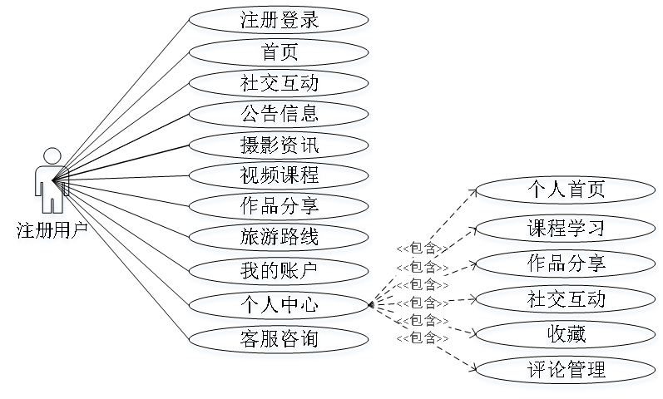

图 1注册用户角色用例图

老年群体摄影与旅游学习平台管理员角色用例图如下所示。

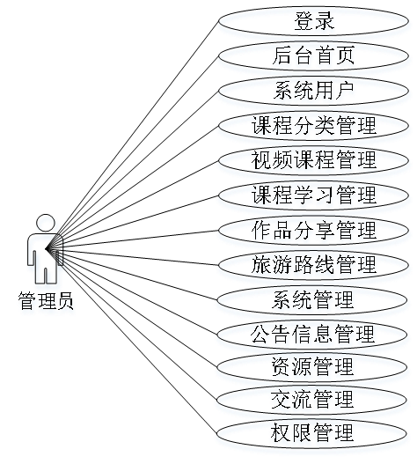

图 2管理员角色用例图

3.2.2 性能需求分析

用户操作响应时间：系统应保证用户在操作平台时的响应速度，例如浏览视频课程、作品分享等操作应该迅速响应。

系统稳定性：平台应具备一定的容错能力和稳定性，防止因为意外情况导致系统崩溃。

数据安全：用户信息、交流信息等敏感数据需要加密存储，确保数据安全性。

系统并发能力：平台应考虑到可能大量用户同时访问的情况，保证系统的并发处理能力。

日志记录：系统需要记录用户操作日志、异常日志等，便于排查问题和分析用户行为。

基于以上性能需求将确保老年群体摄影与旅游学习平台能够稳定、高效地运行，能够很好地满足用户和管理员的需求。

3.3 系统流程分析

3.3.1 用户注册流程图

注册的过程，第一部分是账号的注册，第二部分是信息完善。在业务开展过程中，管理员可对用户信息进行修改等管理操作，注册流程如图3用户注册流程图所示。

图 3用户注册流程图

3.3.2 用户登录流程图

登录时，用户填写用户名、密码、选择身份进行登录，在登录过程中后端会对发送过来的信息进行验证和判断，具体的登录流程如图4用户登录流程图所示。

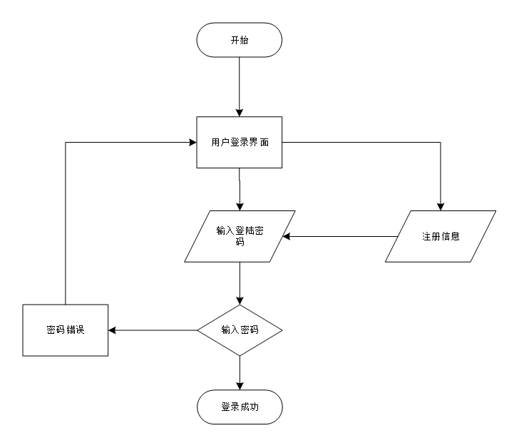图 4用户登录流程图

3.3.3程序操作流程图

用户访问系统前台，可以选择进行注册或登录操作。注册成功后，用户可以使用注册的账号登录系统。登录后的用户可以进入系统前台，使用自己权限内的功能操作。程序操作流程图如图5所示。

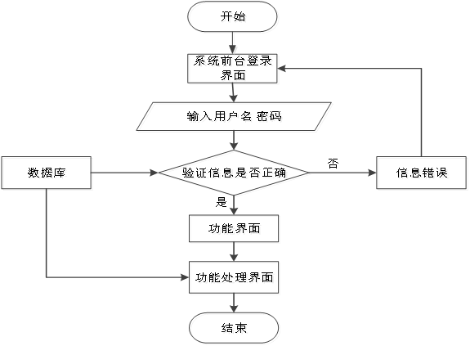

图 5程序操作流程图

4 系统设计

4.1 系统功能设计

4.1.1前台功能设计

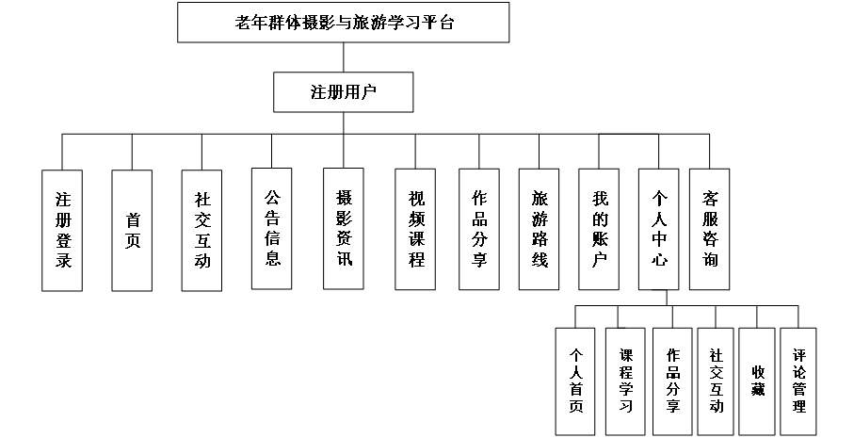基于springboot的老年群体摄影与旅游学习平台程序采用前后端分离的设计，游客可以浏览系统前台信息，注册成为注册用户，登录后才可进行其他操作。用户登录后，可搜索和浏览视频课程、旅游路线等信息，可以点赞、收藏和评论视频课程、旅游路线、社交互动和作品分享等操作。系统前台功能模块图如下图所示。

图 6系统前台功能模块图

4.1.2 后台功能模块

后台功能主要为管理员管理模块，管理员是系统最高权限拥有者，可管理用户、评论、公告、资讯、视频课程、旅游路线、社交互动、作品分享以及用户权限管理等操作，并保证及时更新系统信息，维护系统正常运行。系统后台功能模块图如下图所示。

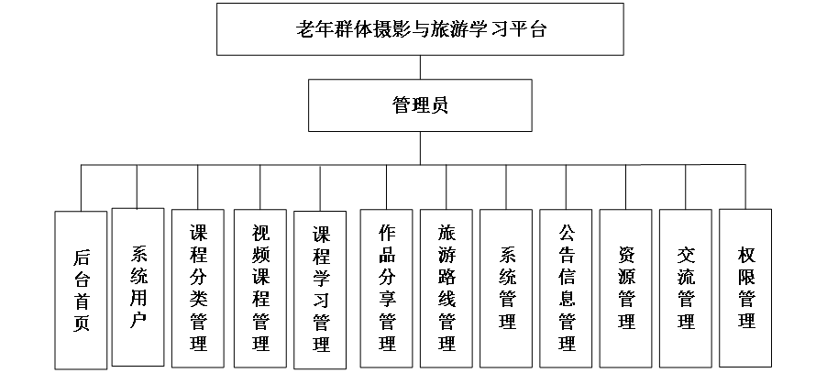

图 7系统后台功能模块图

4.2 数据库设计

数据库的设计是系统的设计中比较重要的一部分内容，数据库设计是一切系统设计的基础，首先需要进行概念模型E-R图的设计，然后进行关系模型物理模型的建立。

4.2.1 概念模型

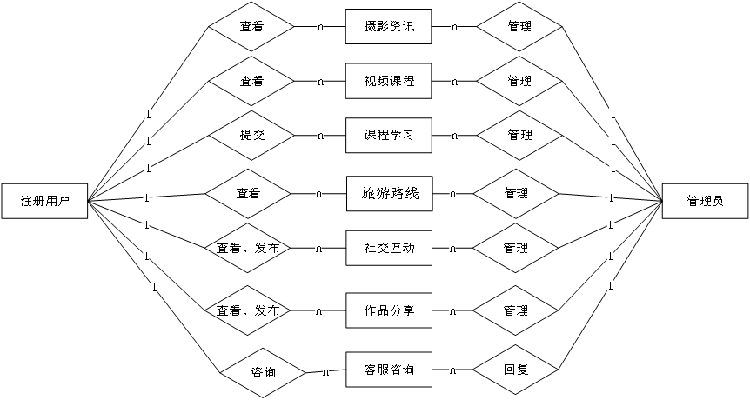本文在系统分析阶段就抽取了一些实体，根据实体之间的关系，经过分析进行系统E-R图的设计。老年群体摄影与旅游学习平台总体E-R图如下图所示。

图 8 系统总体E-R图

4.2.2 物理模型

本系统采MySQL数据库管理系统对数据进行管理。下面是对各个表中的表中各个字段数据类型、大小等做简短描述。老年群体摄影与旅游学习平台所需要的部分数据结构表如下表所示。

|  |  |  |  |  |  |  |
| --- | --- | --- | --- | --- | --- | --- |
| 编号 | 字段名 | 类型 | 长度 | 是否非空 | 是否主键 | 注释 |
| 1 | course_learning_id | int |  | 是 | 是 | 课程学习ID |
| 2 | course_name | varchar | 64 | 否 | 否 | 课程名称 |
| 3 | course_category | varchar | 64 | 否 | 否 | 课程类别 |
| 4 | registered_user | int |  | 否 | 否 | 注册用户 |
| 5 | user_name | varchar | 64 | 否 | 否 | 用户姓名 |
| 6 | study_time | datetime |  | 否 | 否 | 学习时间 |
| 7 | learning_duration | varchar | 64 | 否 | 否 | 学习时长 |
| 8 | rate_of_learning | varchar | 64 | 否 | 否 | 学习进度 |
| 9 | learning_situation | text | 65535 | 否 | 否 | 学习情况 |
| 10 | create_time | datetime |  | 是 | 否 | 创建时间 |
| 11 | update_time | timestamp |  | 是 | 否 | 更新时间 |
| 12 | source_table | varchar | 255 | 否 | 否 | 来源表 |
| 13 | source_id | int |  | 否 | 否 | 来源ID |
| 14 | source_user_id | int |  | 否 | 否 | 来源用户 |

表 1 course_learning（课程学习）

|  |  |  |  |  |  |  |
| --- | --- | --- | --- | --- | --- | --- |
| 编号 | 字段名 | 类型 | 长度 | 是否非空 | 是否主键 | 注释 |
| 1 | forum_id | mediumint |  | 是 | 是 | 论坛ID |
| 2 | display | smallint |  | 是 | 否 | 排序 |
| 3 | user_id | mediumint |  | 是 | 否 | 用户ID |
| 4 | nickname | varchar | 16 | 否 | 否 | 昵称 |
| 5 | praise_len | int |  | 否 | 否 | 点赞数 |
| 6 | hits | int |  | 是 | 否 | 访问数 |
| 7 | title | varchar | 125 | 是 | 否 | 标题 |
| 8 | keywords | varchar | 125 | 否 | 否 | 关键词 |
| 9 | description | varchar | 255 | 否 | 否 | 描述 |
| 10 | url | varchar | 255 | 否 | 否 | 来源地址 |
| 11 | tag | varchar | 255 | 否 | 否 | 标签 |
| 12 | img | text | 65535 | 否 | 否 | 封面图 |
| 13 | content | longtext | 4294967295 | 否 | 否 | 正文 |
| 14 | create_time | timestamp |  | 是 | 否 | 创建时间 |
| 15 | update_time | timestamp |  | 是 | 否 | 更新时间 |
| 16 | avatar | varchar | 255 | 否 | 否 | 发帖人头像 |
| 17 | type | varchar | 64 | 是 | 否 | 论坛分类 |
| 18 | istop | int |  | 是 | 否 | 是否置顶 |

表 2 forum（论坛）

|  |  |  |  |  |  |  |
| --- | --- | --- | --- | --- | --- | --- |
| 编号 | 字段名 | 类型 | 长度 | 是否非空 | 是否主键 | 注释 |
| 1 | type_id | smallint |  | 是 | 是 | 分类ID |
| 2 | name | varchar | 16 | 是 | 否 | 分类名称 |
| 3 | description | varchar | 255 | 否 | 否 | 描述 |
| 4 | url | varchar | 255 | 否 | 否 | 外链地址 |
| 5 | father_id | smallint |  | 是 | 否 | 上级分类ID |
| 6 | icon | varchar | 255 | 否 | 否 | 分类图标 |
| 7 | create_time | timestamp |  | 是 | 否 | 创建时间 |
| 8 | update_time | timestamp |  | 是 | 否 | 更新时间 |

表 3 forum_type（论坛分类）

|  |  |  |  |  |  |  |
| --- | --- | --- | --- | --- | --- | --- |
| 编号 | 字段名 | 类型 | 长度 | 是否非空 | 是否主键 | 注释 |
| 1 | tourist_route_id | int |  | 是 | 是 | 旅游路线ID |
| 2 | scenic_spot_name | varchar | 64 | 否 | 否 | 景点名称 |
| 3 | route_title | varchar | 64 | 否 | 否 | 路线标题 |
| 4 | route_type | varchar | 64 | 否 | 否 | 路线类型 |
| 5 | departure_location | varchar | 64 | 否 | 否 | 出发地点 |
| 6 | arriving_at_the_finish_line | varchar | 64 | 否 | 否 | 到达终点 |
| 7 | mode_of_transportation | varchar | 64 | 否 | 否 | 交通方式 |
| 8 | route_image | varchar | 255 | 否 | 否 | 路线图片 |
| 9 | travel_itinerary_planning | text | 65535 | 否 | 否 | 行程规划 |
| 10 | scenic_spot_introduction | text | 65535 | 否 | 否 | 景点介绍 |
| 11 | route_location | text | 65535 | 否 | 否 | 途径地点 |
| 12 | matters_needing_attention | text | 65535 | 否 | 否 | 注意事项 |
| 13 | route_details | longtext | 4294967295 | 否 | 否 | 路线详情 |
| 14 | hits | int |  | 是 | 否 | 点击数 |
| 15 | praise_len | int |  | 是 | 否 | 点赞数 |
| 16 | collect_len | int |  | 是 | 否 | 收藏数 |
| 17 | comment_len | int |  | 是 | 否 | 评论数 |
| 18 | recommend | int |  | 是 | 否 | 智能推荐 |
| 19 | create_time | datetime |  | 是 | 否 | 创建时间 |
| 20 | update_time | timestamp |  | 是 | 否 | 更新时间 |

表 4 tourist_route（旅游路线）

|  |  |  |  |  |  |  |
| --- | --- | --- | --- | --- | --- | --- |
| 编号 | 字段名 | 类型 | 长度 | 是否非空 | 是否主键 | 注释 |
| 1 | video_courses_id | int |  | 是 | 是 | 视频课程ID |
| 2 | course_name | varchar | 64 | 否 | 否 | 课程名称 |
| 3 | course_category | varchar | 64 | 否 | 否 | 课程类别 |
| 4 | release_date | date |  | 否 | 否 | 发布日期 |
| 5 | course_cover | varchar | 255 | 否 | 否 | 课程封面 |
| 6 | course_introduction | text | 65535 | 否 | 否 | 课程简介 |
| 7 | course_content | text | 65535 | 否 | 否 | 课程内容 |
| 8 | teaching_videos | varchar | 255 | 否 | 否 | 教学视频 |
| 9 | course_details | longtext | 4294967295 | 否 | 否 | 课程详情 |
| 10 | hits | int |  | 是 | 否 | 点击数 |
| 11 | praise_len | int |  | 是 | 否 | 点赞数 |
| 12 | collect_len | int |  | 是 | 否 | 收藏数 |
| 13 | comment_len | int |  | 是 | 否 | 评论数 |
| 14 | examine_state | varchar | 16 | 是 | 否 | 审核状态 |
| 15 | recommend | int |  | 是 | 否 | 智能推荐 |
| 16 | course_learning_limit_times | int |  | 是 | 否 | 学习限制次数 |
| 17 | create_time | datetime |  | 是 | 否 | 创建时间 |
| 18 | update_time | timestamp |  | 是 | 否 | 更新时间 |

表 5 video_courses（视频课程）

|  |  |  |  |  |  |  |
| --- | --- | --- | --- | --- | --- | --- |
| 编号 | 字段名 | 类型 | 长度 | 是否非空 | 是否主键 | 注释 |
| 1 | work_sharing_id | int |  | 是 | 是 | 作品分享ID |
| 2 | upload_user | int |  | 否 | 否 | 上传用户 |
| 3 | user_name | varchar | 64 | 否 | 否 | 用户姓名 |
| 4 | title_of_work | varchar | 64 | 否 | 否 | 作品名称 |
| 5 | work_style | varchar | 64 | 否 | 否 | 作品风格 |
| 6 | location_of_the_work | varchar | 64 | 否 | 否 | 作品地点 |
| 7 | artwork_images | varchar | 255 | 否 | 否 | 作品图片 |
| 8 | work_introduction | text | 65535 | 否 | 否 | 作品介绍 |
| 9 | work_details | longtext | 4294967295 | 否 | 否 | 作品详情 |
| 10 | hits | int |  | 是 | 否 | 点击数 |
| 11 | praise_len | int |  | 是 | 否 | 点赞数 |
| 12 | collect_len | int |  | 是 | 否 | 收藏数 |
| 13 | comment_len | int |  | 是 | 否 | 评论数 |
| 14 | create_time | datetime |  | 是 | 否 | 创建时间 |
| 15 | update_time | timestamp |  | 是 | 否 | 更新时间 |

表 6 work_sharing（作品分享）

5 系统实现

5.1 系统实现概述

本文研究的老年群体摄影与旅游学习平台基于SpringBoot框架开发，旨在为老年群体提供便捷、丰富的摄影与旅游学习平台。系统支持游客注册登录，可以通过搜索和排序功能查找视频课程和旅游路线，可对内容进行点赞、收藏和评论，也可在线进行课程学习并记录学习情况；也可以在社交互动与其他用户进行交流互动，发布内容和作品分享等。管理员则能够发布视频课程、旅游路线，管理作品分享、社交互动、系统管理、摄影资讯及用户管理等，确保系统运行规范。整体设计追求简洁高效，旨在提升老年群体摄影与旅游学习的效率与满意度。

本设计的前端系统每个页面都具备必要的交互设计，较好地呈现了老年群体摄影与旅游学习平台的基础功能。组件的构建上思路清晰，易于理解，扁平风格突出简洁，配色清新。游客注册成为注册用户即可登录系统前台实现各项操作。

前台登录界面布局如下图：

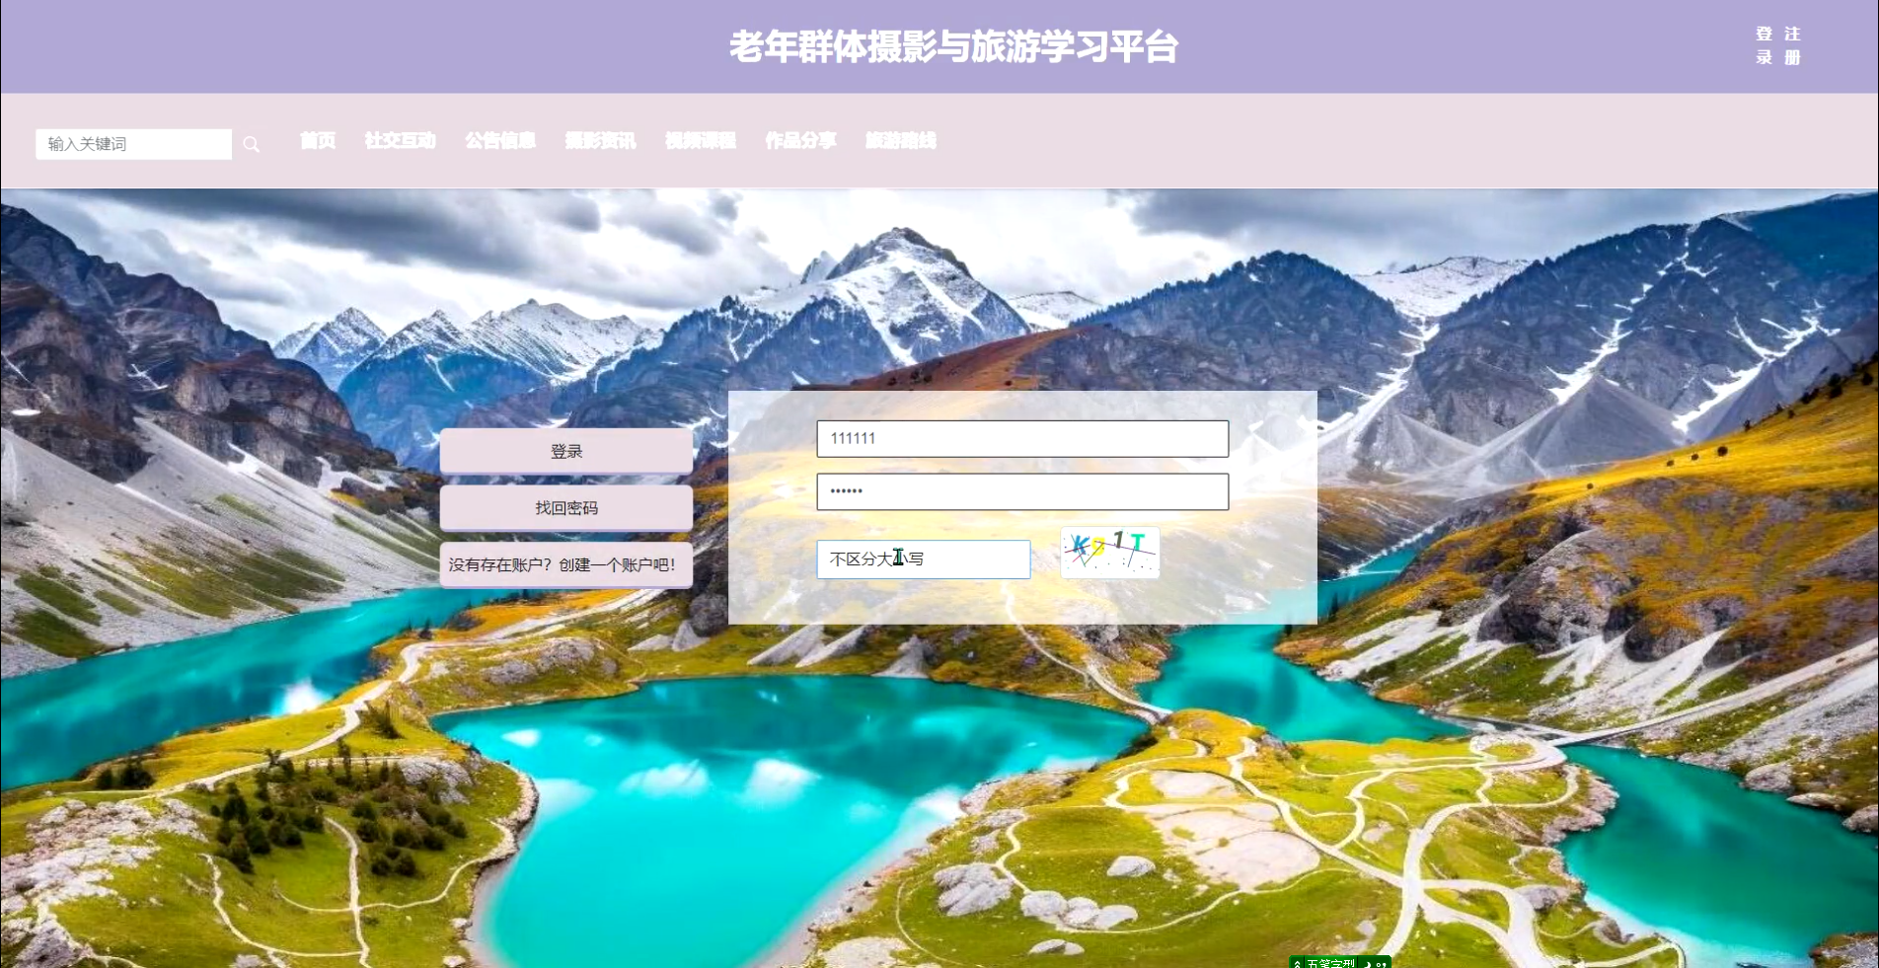

图 9 前台登录界面

注册用户可在注册页面添加账号、邮箱、密码、身份等信息进行完成注册。

前台注册界面布局如下图：

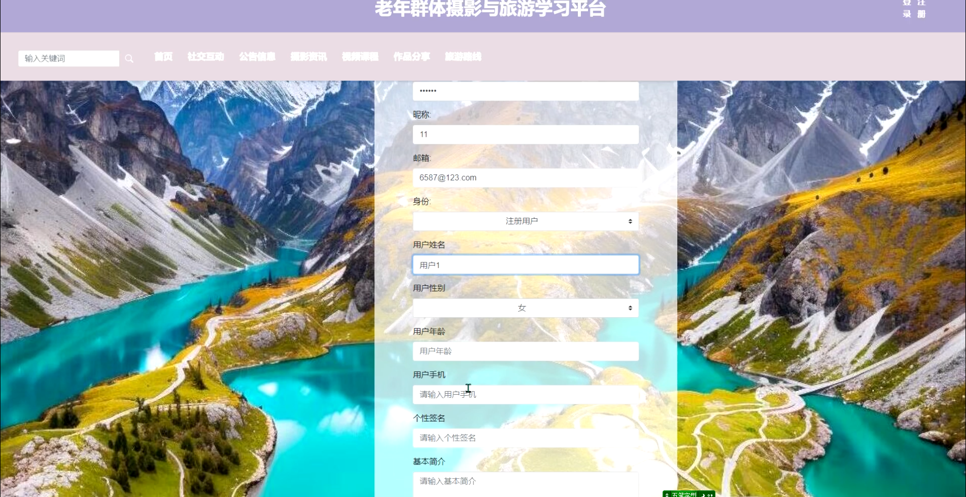

图 10 前台注册界面

注册页UserController.java，传入user对象，并将"user_id"、 "state"、 "user_group"、"login_time"、"phone"、"phone_state"、 "username"、"nickname"、"password"、"email"、"email_state"、"avatar"、"create_time"输入， "username"、"nickname"、"password"必须输入，通过获取username，数据库查询是否有该用户，如果存在，则提示“用户已存在”，否则执行将UserId置为空（数据库表中该字段已设置自动递增），代码如下：

|  |
| --- |
| /**  * 注册  * @param user  * @return  */  @PostMapping("register")  public Map<String, Object> signUp(@RequestBody User user) {  // 查询用户  Map<String, String> query = new HashMap<>();  Map<String,Object> map = JSON.parseObject(JSON.toJSONString(user));  query.put("username",user.getUsername());  List list = service.selectBaseList(service.select(query, new HashMap<>()));  if (list.size()>0){  return error(30000, "用户已存在");  }  map.put("password",service.encryption(String.valueOf(map.get("password"))));  service.insert(map);  return success(1);  } |

注册页password则使用了MD5加密，代码如下：

|  |
| --- |
| public String encryption(String plainText) {  String re_md5 = new String();  try {  MessageDigest md = MessageDigest.getInstance("MD5");  md.update(plainText.getBytes());  byte b[] = md.digest();  int i;  StringBuffer buf = new StringBuffer("");  for (int offset = 0; offset < b.length; offset++) {  i = b[offset];  if (i < 0)  i += 256;  if (i < 16)  buf.append("0");  buf.append(Integer.toHexString(i));  }  re_md5 = buf.toString();  } catch (Exception e) {  e.printStackTrace();  }  return re_md5;  } |

前台首页模块是系统的主入口，为用户提供导航和重要信息展示。清晰的界面布局和内容展示包括导航菜单、轮播图、网站公告、摄影资讯、视频课程推荐和旅游路线推荐等，引导用户进行登录、注册以及浏览、学习等操作，提供优秀的用户体验和便捷的操作流程。

前台首页界面布局如下图：

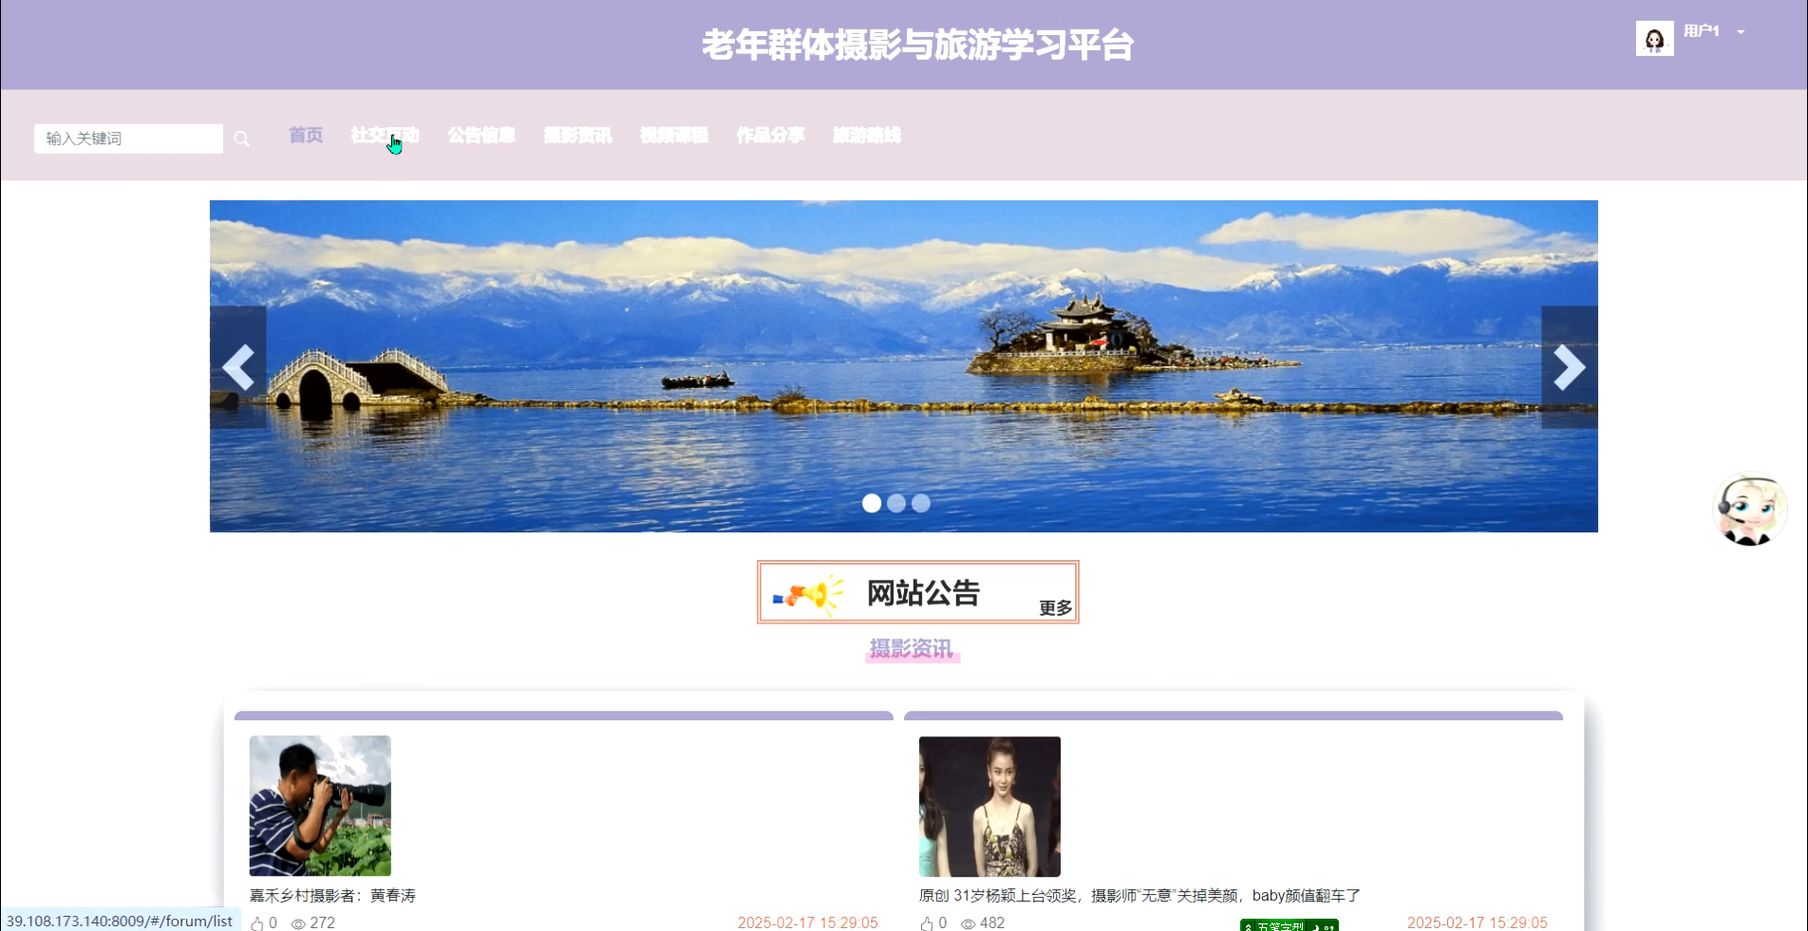

图 11 前台首页界面

5.2 前台用户功能模块的实现

5.2.1 社交互动模块

在社交互动模块，注册用户可以浏览其他用户发布的帖子内容，进行点赞、收藏和评论，也可点击页面的发布内容，上传封面图片，填写标题、标签、正文，选择分类即可发布帖子，与其用户进行分享互动。社交互动界面布局如下图：

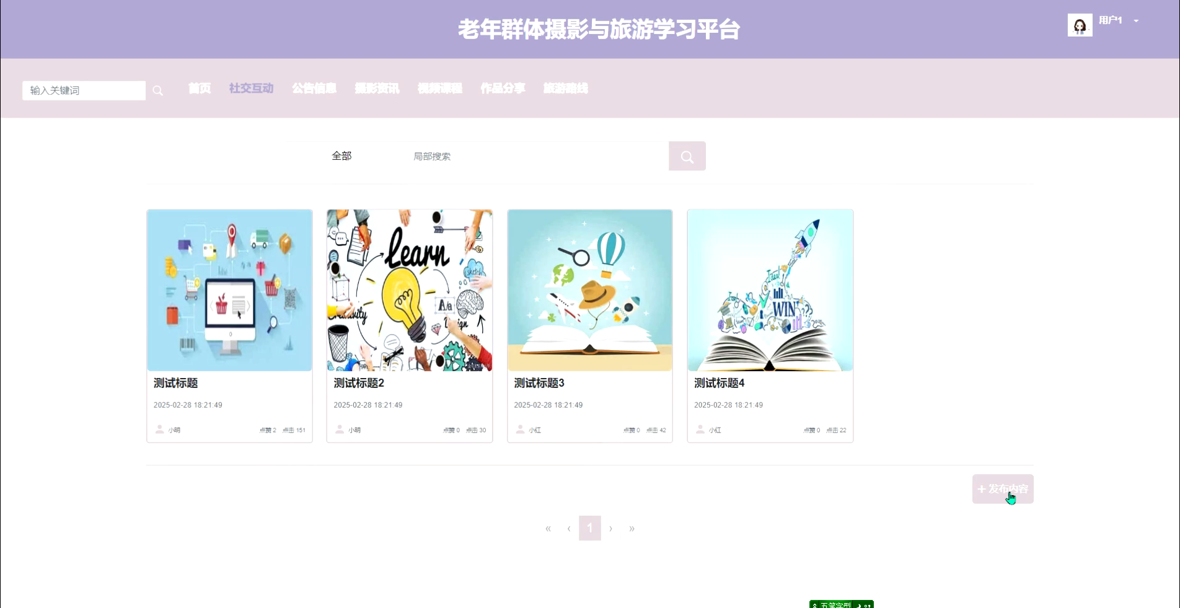

图 12 社交互动界面

5.2.2 视频课程模块

视频课程模块提供了丰富的学习资源，可以按课程名称、类别筛选搜索，注册用户可以在课程详情页在线观看学习视频，可对内容进行点赞、收藏和评论，也可点击学习按钮，记录学习情况。视频课程详情界面布局如下图：

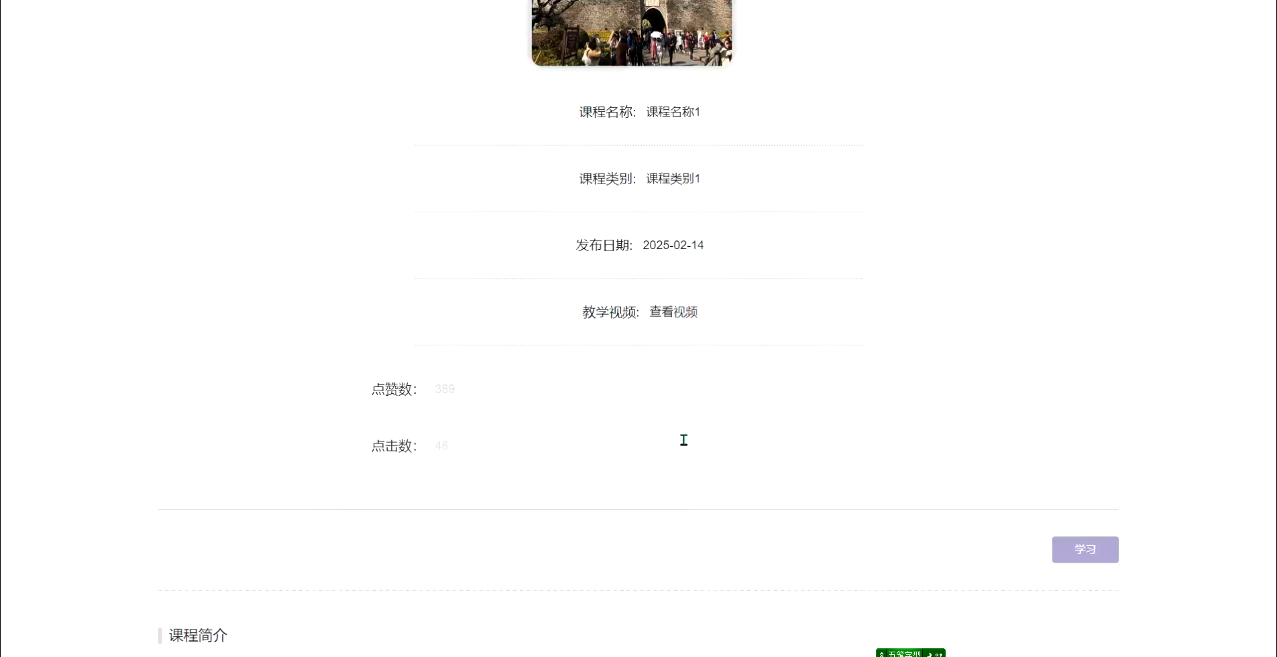

图 13 视频课程详情界面

5.2.3 作品分享模块

在作品分享模块，平台提供了各个用户发表的作品信息，注册用户可以进行浏览，可对内容点赞、收藏和评论，可以按作品名称、风格进行筛选搜索，用户还可以将喜欢的作品分享至其他社交平台，与更多人进行分享。

作品分享界面布局如下图：

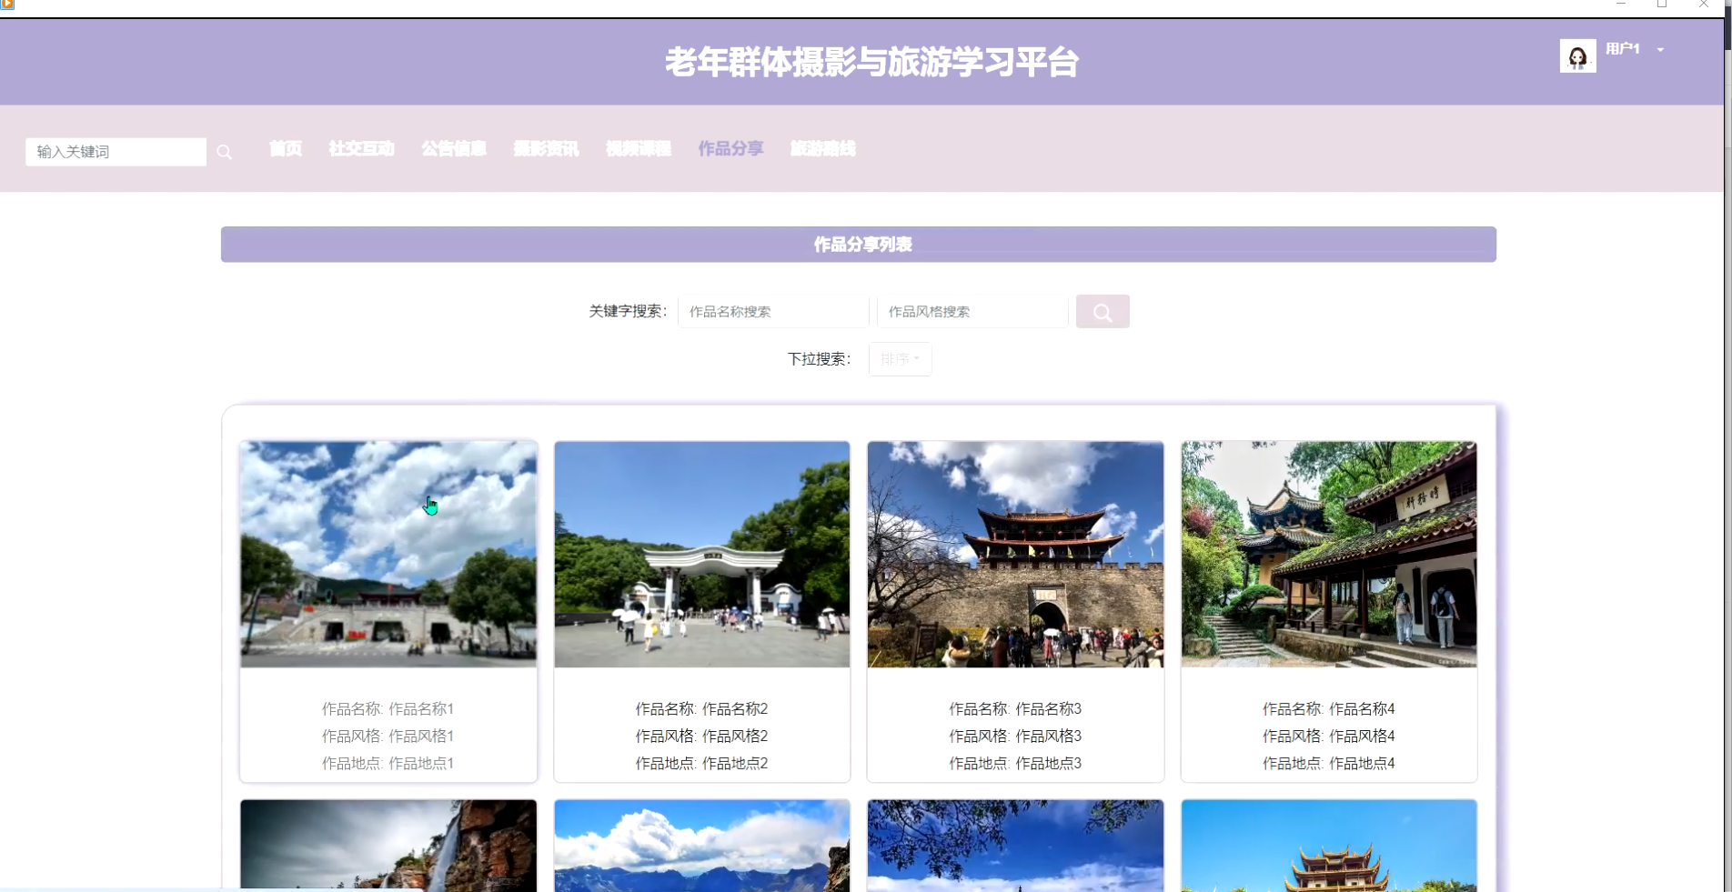

图 14 作品分享界面

5.2.4 旅游路线模块

在旅游路线模块，平台提供了丰富的旅游路线方案，用户可进行浏览，也可对内容点赞、收藏和评论。旅游路线界面布局如下图：

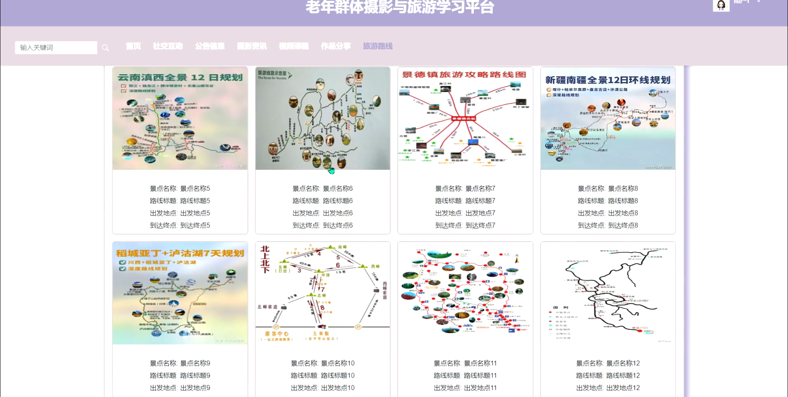

图 15 旅游路线界面

5.2.5 个人中心模块

在个人中心模块，包含课程学习、作品分享、社交互动、收藏和评论管理功能，注册用户可以在课程学习查看自己提交的学习记录；在作品分享可以添加作品信息，提交发布至前台展示；在社交互动查看管理自己发布的帖子内容；在收藏可查看自己收藏的资讯内容、视频课程等信息，也可点击跳转至原文，也可进行删除收藏操作；在评论管理，可查看自己评论的详情和被回复内容，可点击跳转查看评论来源，也可进行删除操作。个人中心界面布局如下图：

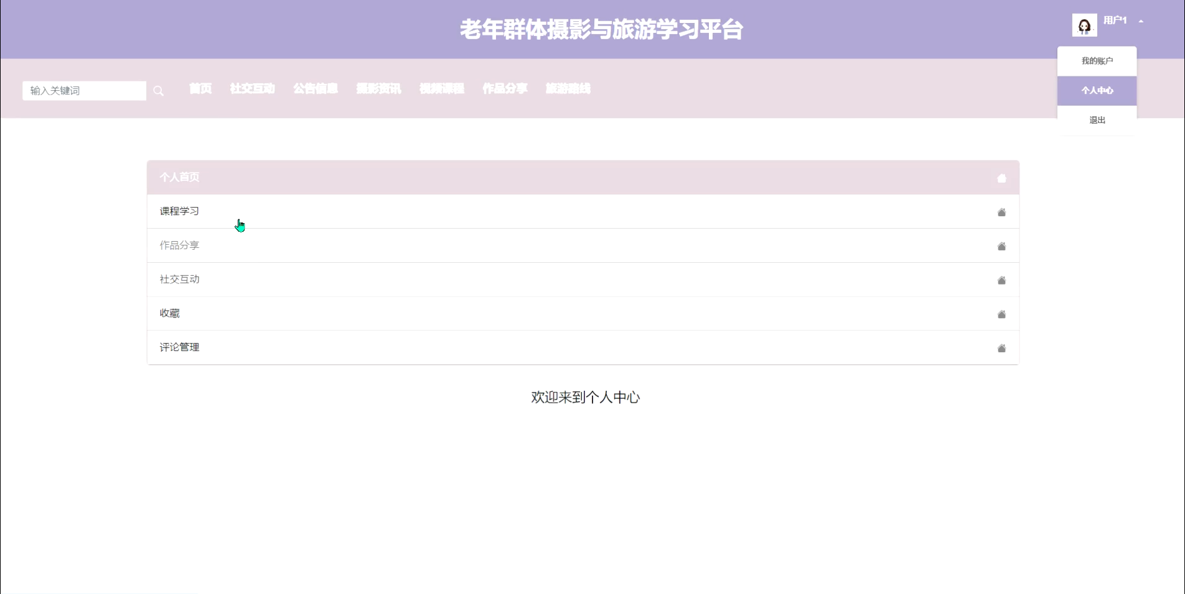

图 16 个人中心界面

提交作品分享界面布局如下图：

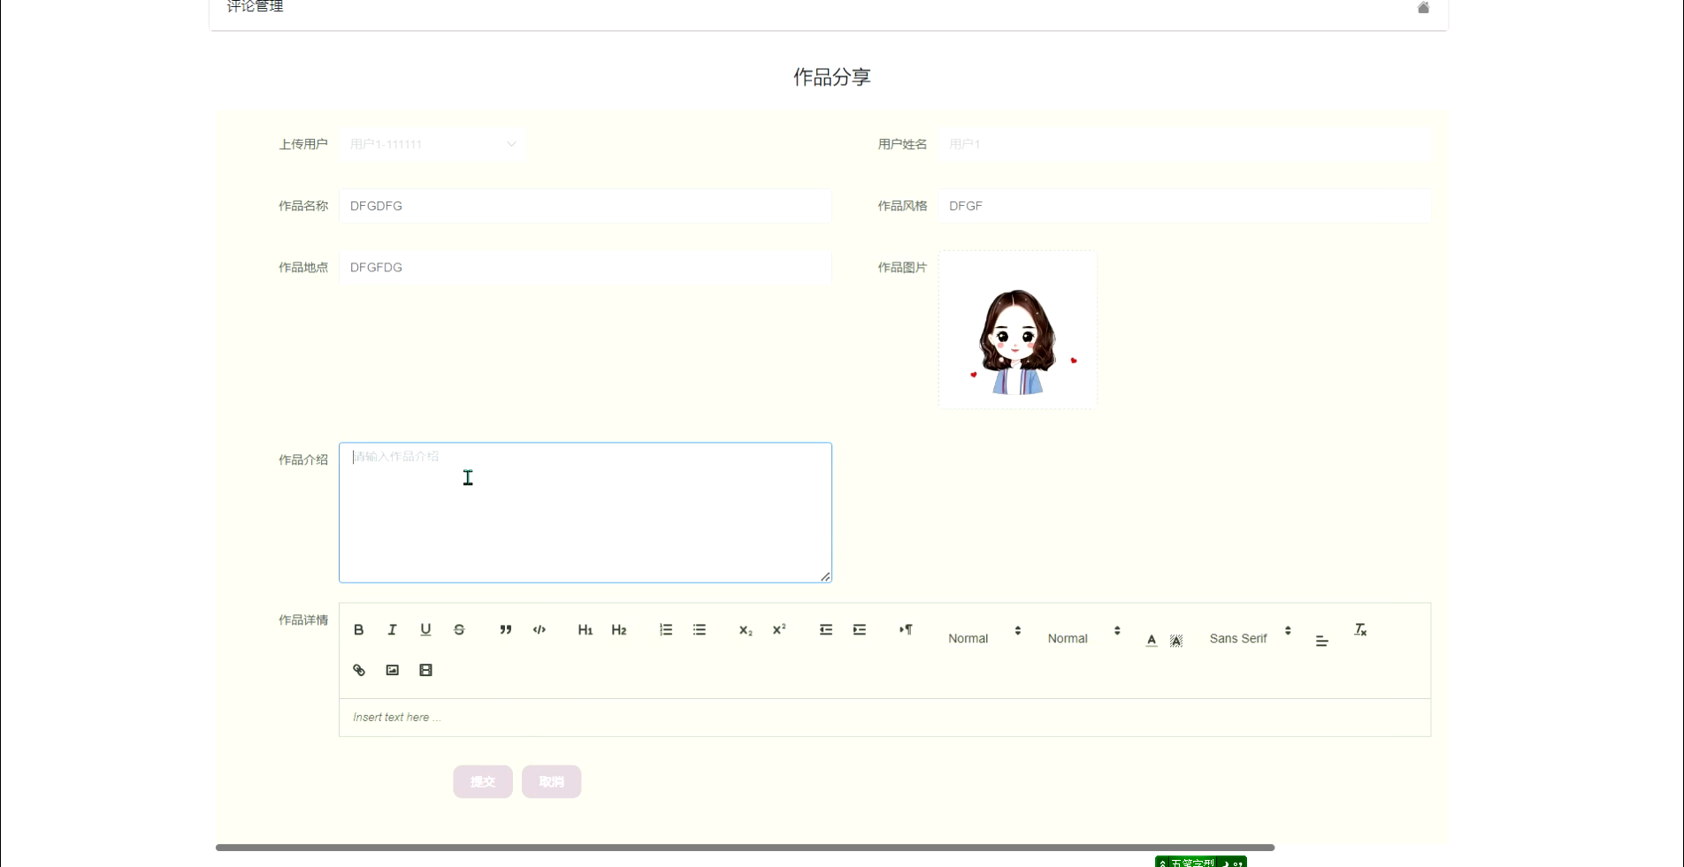

图 17 提交作品分享界面

图片/文件/视频等的上传方法通过MultipartFile，代码如下：

|  |
| --- |
| @PostMapping("/upload")  public Map<String, Object> upload(@RequestParam("file") MultipartFile file) {  log.info("进入方法");  if (file.isEmpty()) {  return error(30000, "没有选择文件");  }  try {  //判断有没路径，没有则创建  String filePath = System.getProperty("user.dir") + "/src/main/resources/static/";  File targetDir = new File(filePath);  if (!targetDir.exists() && !targetDir.isDirectory()) {  if (targetDir.mkdirs()) {  log.info("创建目录成功");  } else {  log.error("创建目录失败");  }  }  String fileName = file.getOriginalFilename();  File dest = new File(filePath + fileName);  log.info("文件路径:{}", dest.getPath());  log.info("文件名:{}", dest.getName());  file.transferTo(dest);  JSONObject jsonObject = new JSONObject();  jsonObject.put("url", "/api/upload/" + fileName);  return success(jsonObject);  } catch (IOException e) {  log.info("上传失败：{}", e.getMessage());  }  return error(30000, "上传失败");  } |

5.2.6 客服咨询模块

客服咨询模块是注册用户与管理员沟通的平台，用户可以在这里提出问题或反馈，管理员会及时回复解答用户的疑问。客服咨询界面布局如下：

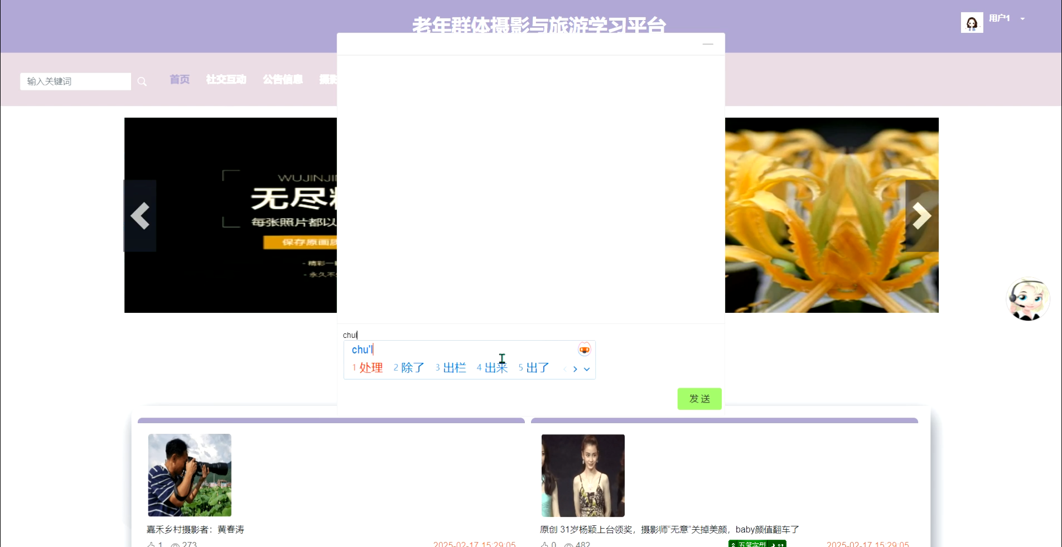

图 18 提交咨询界面

5.3 管理员功能模块的实现

5.3.1 系统用户模块

管理员可以对系统用户进行管理，包括查看、编辑用户账户信息和状态，还可以进行添加、删除操作。系统用户详情界面布局如下图：

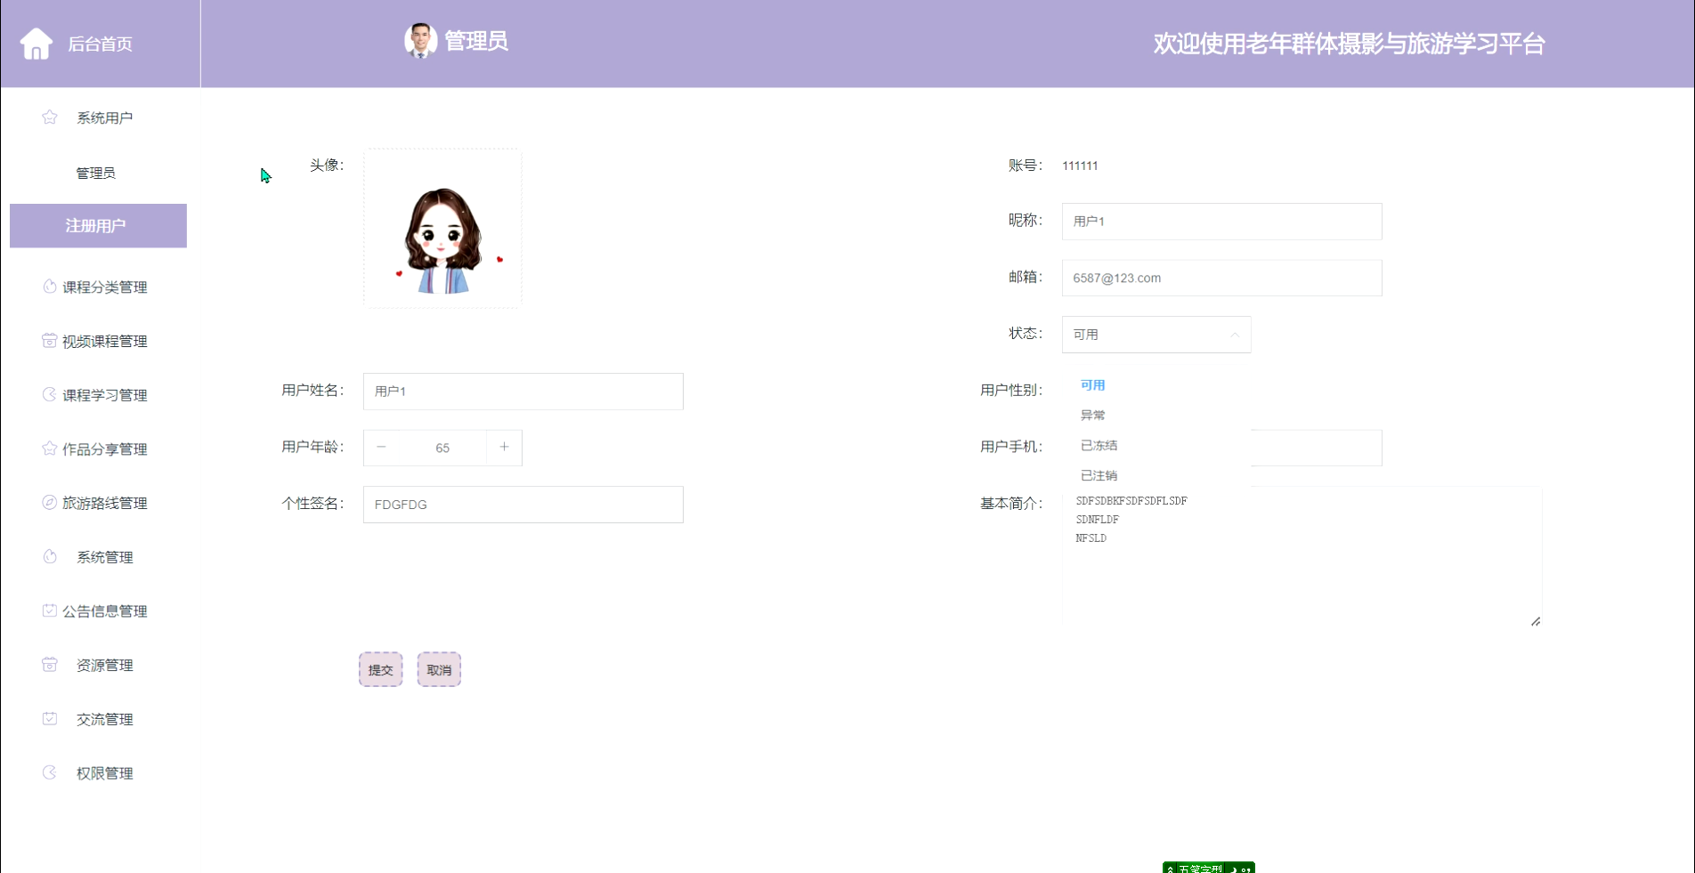

图 19 系统用户详情界面

5.3.2 视频课程管理模块

管理员在视频课程管理模块可以查看平台的视频课程列表、详情和评论，还可以对视频课程进行添加、编辑或删除操作，视频课程的添加后需通过审核才可以展示至前台；同时管理员可以通过课程分类管理，分类整理视频课程，方便用户快速找到所需信息。视频课程添加界面如下图所示。

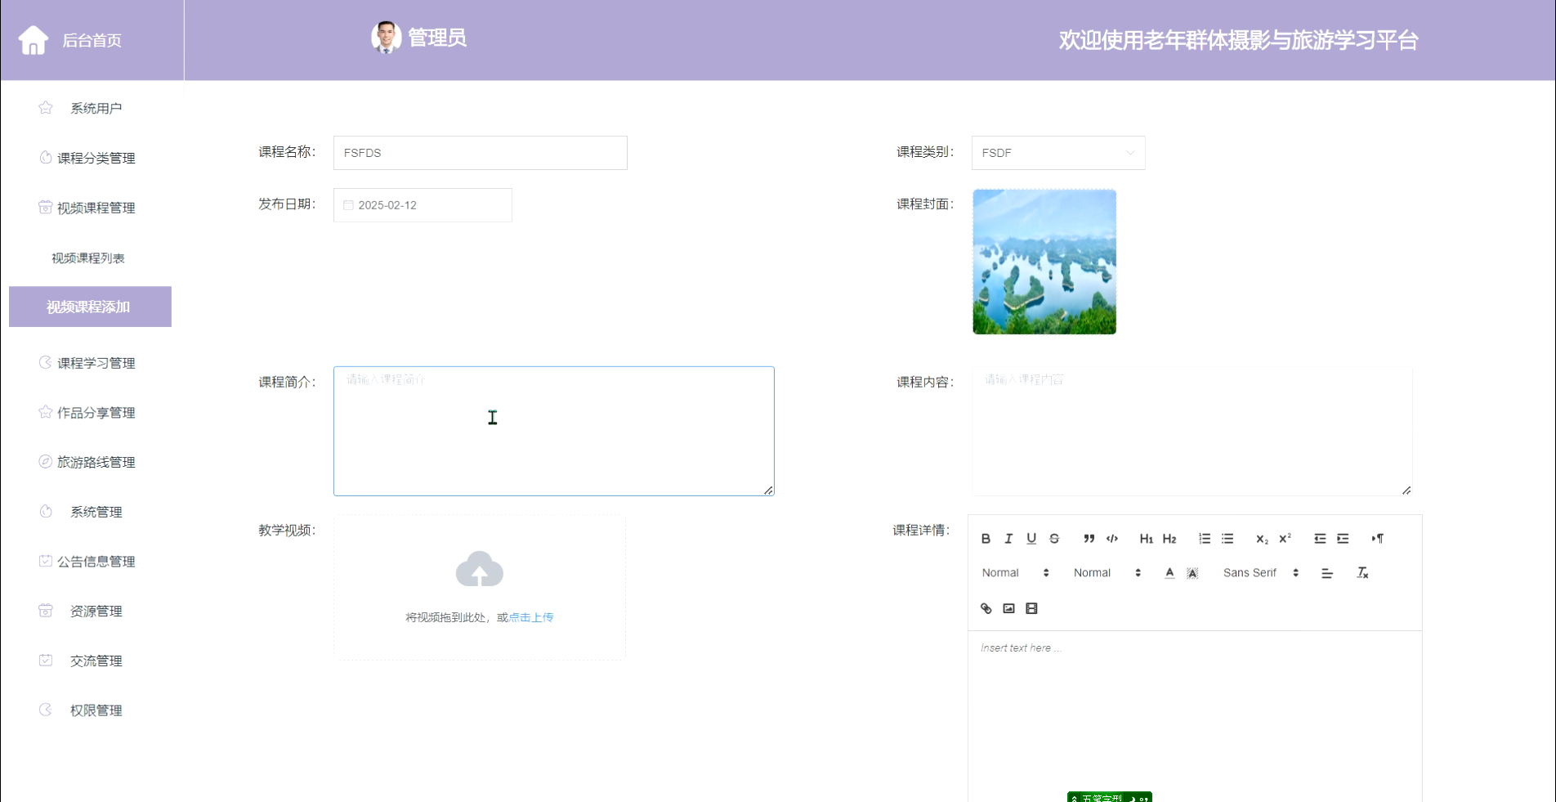

图 20 视频课程添加界面

5.3.3 旅游路线管理模块

管理员在旅游路线管理模块可以查看平台的旅游路线列表、详情和评论，还可以对旅游路线进行添加、编辑或删除操作。旅游路线添加界面布局如下图：

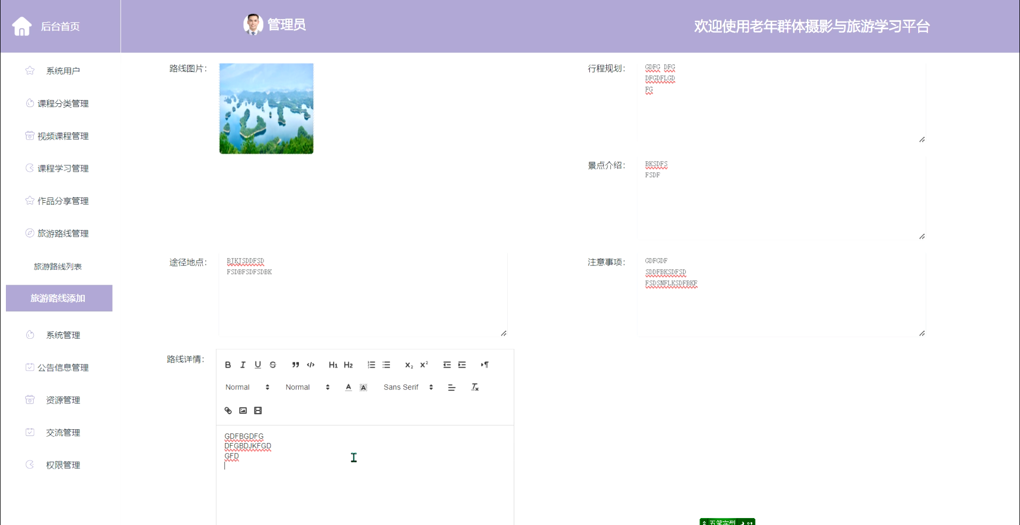

图 21 旅游路线添加界面

5.3.4 系统管理模块

系统管理中的轮播图管理，赋予管理员灵活调整平台首页视觉展示的能力。通过后台操作，管理员可以轻松上传、替换或删除轮播图，设置图片链接，引导用户关注热门赛事信息。系统管理界面布局如下图所示：

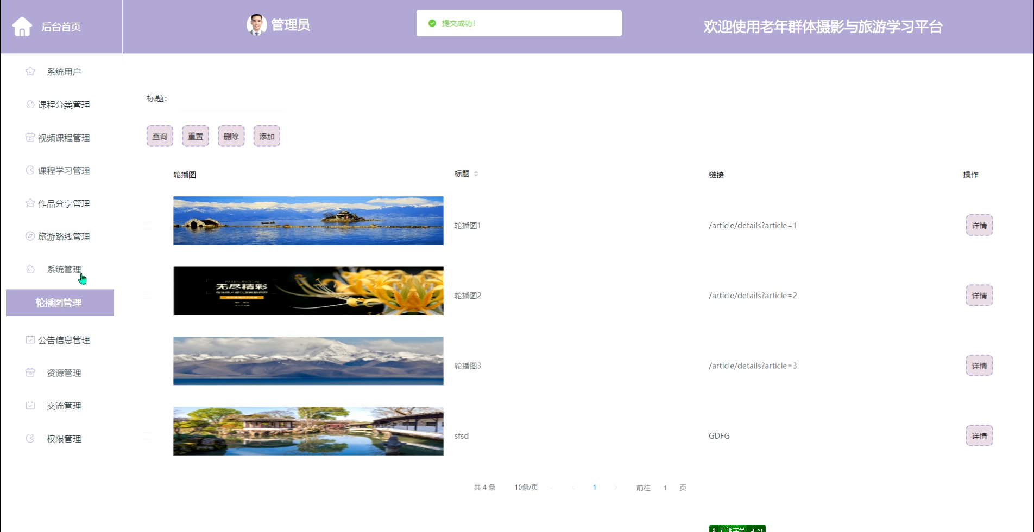

图 22 系统管理界面

5.3.5 交流管理模块

在交流管理模块，管理员可以查看管理社交互动的帖子内容和评论，可以置顶优秀的帖子，也可以修改、添加或删除帖子内容。以及查看、管理互动分类。交流管理界面布局如下图所示：

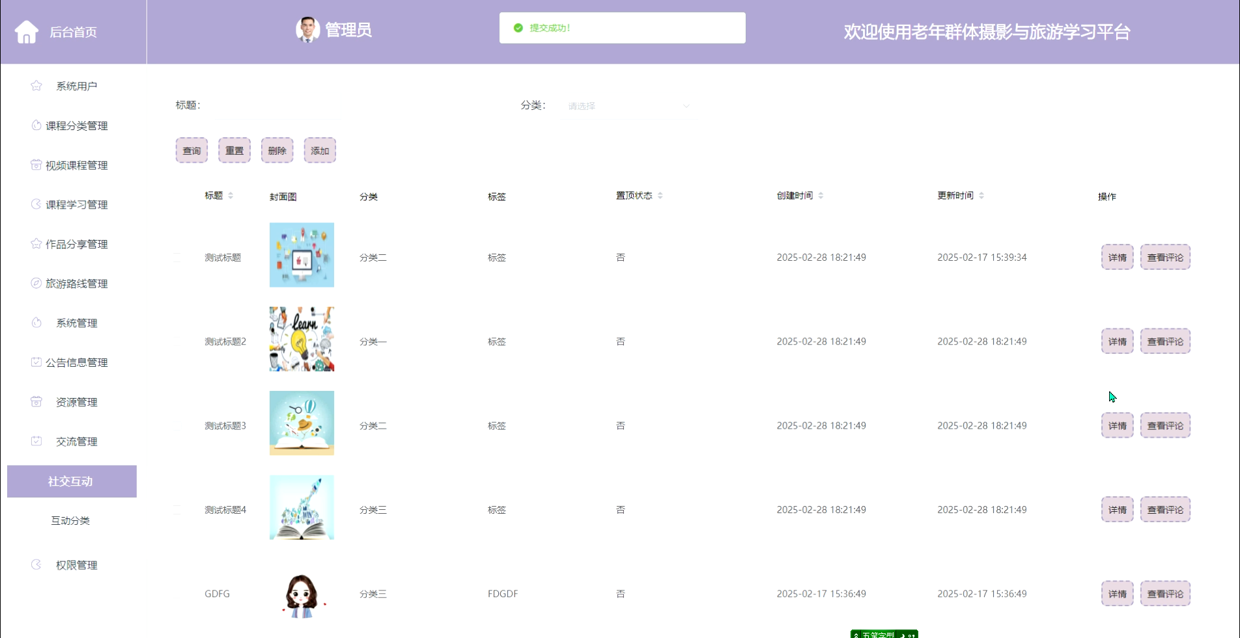

图 23 交流管理界面

5.3.6 权限管理模块

在权限管理模块，赋予管理员灵活调整用户组的权限内容，可以选择用户组，统计修改其权限。权限管理界面布局如下图所示：

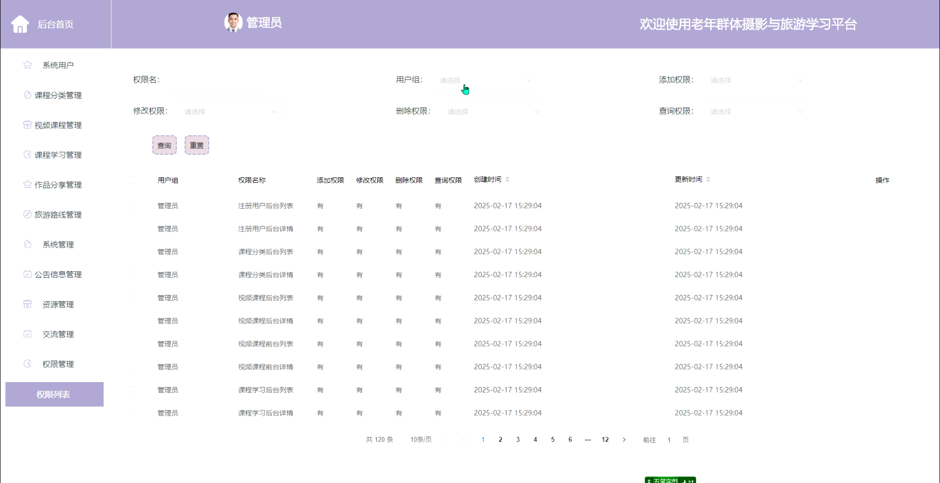

图 24 权限管理界面

6 系统测试

6.1 测试目的

在对该系统进行完详细设计和编码之后，就要对老年群体摄影与旅游学习平台的程序进行测试，检测程序是否运行无误，反复进行测试和修改，使之最后成为完整的软件，满足用户的需求，实现预期的功能。系统测试的目的在于确保软件正常运作，并实现其应有的功能，促进行中出现的错误和逻辑问题。系统测试不但可以找见程序运行中的系统错误，还可以找见程序运行的需要改进的地方，并去协助改良程序运行使其获得最高幅度的完备。世界一流的安装测试员可以增加软件品质，将软件系统错误概率降至最少。

6.2 功能测试

本系统的主要功能就是注册用户登录后，可搜索和浏览视频课程，并可进行在线学习，管理员登录系统后台后可对视频课程进行管理，包括增改删查操作。测试设计如下所示：

登录模块功能测试

用户登录前首先需注册成为注册用户，使用账号和密码可进行登录。注册用户登录功能测试用例设计如下表所示：

| 测试编号 | 测试目的 | 测试步骤 | 预期结果 | 实际结果 | 是否通过 |
| --- | --- | --- | --- | --- | --- |
| TC001 | 验证有效登录 | 1. 输入正确的用户名和密码 <br> 2. 点击登录按钮 | 显示登录成功，跳转至用户首页 | 登录成功，跳转至用户首页 | 通过 |
| TC002 | 验证空用户名登录 | 1. 不输入用户名，输入正确密码 <br> 2. 点击登录按钮 | 显示用户名不能为空提示信息 | 显示用户名不能为空提示信息 | 通过 |
| TC003 | 验证空密码登录 | 1. 输入正确用户名，不输入密码 <br> 2. 点击登录按钮 | 显示密码不能为空提示信息 | 显示密码不能为空提示信息 | 通过 |
| TC004 | 验证错误用户名登录 | 1. 输入错误的用户名和正确密码 <br> 2. 点击登录按钮 | 显示用户名或密码错误提示信息 | 显示用户名或密码错误提示信息 | 通过 |
| TC005 | 验证错误密码登录 | 1. 输入正确用户名和错误密码 <br> 2. 点击登录按钮 | 显示用户名或密码错误提示信息 | 显示用户名或密码错误提示信息 | 通过 |

表 7 注册用户登录功功能测试用例

视频课程管理模块功能测试

视频课程管理模块测试包括课程展示功能测试、课程添加功能测试、课程搜索功能测试、课程学习提交功能测试、课程评论功能测试。视频课程管理模块测试用例如表6.2-6.4所示。

视频课程展示功能测试用例设计如下表所示：

| 测试编号 | 测试目的 | 测试步骤 | 预期结果 | 实际结果 | 是否通过 |
| --- | --- | --- | --- | --- | --- |
| TC001 | 验证正常展示视频课程 | 1. 进入视频课程展示页面 <br> 2. 浏览展示的视频课程内容 | 能够正常显示视频课程内容 | 视频课程内容正常显示 | 通过 |
| TC002 | 验证视频课程链接跳转 | 1. 进入视频课程展示页面 <br> 2. 点击视频课程链接 | 能够跳转至相应视频课程详情页面 | 成功跳转至视频课程详情页面 | 通过 |
| TC003 | 验证搜索功能 | 1. 进入视频课程展示页面 <br> 2. 使用搜索功能搜索视频课程 | 显示符合搜索条件的视频课程列表 | 显示符合搜索条件的视频课程列表 | 通过 |
| TC004 | 验证课程分类展示 | 1. 进入视频课程展示页面 <br> 2. 选择课程分类 | 显示该分类下的视频课程列表 | 成功显示该分类下的视频课程列表 | 通过 |
| TC005 | 验证视频课程的评论功能 | 1. 进入视频课程详情展示页面 <br> 2. 查看视频课程并发表评论 | 评论成功显示在该视频课程页面 | 评论成功显示在该视频课程页面 | 通过 |
| TC006 | 验证视频课程学习提交功能 | 1. 进入视频课程展示页面 <br> 2. 点击学习按钮 | 能够跳转至该视频课程的学习记录页面 | 成功跳转至该视频课程学习记录详情页面 | 通过 |

表 8 视频课程展示功能测试用例

视频课程添加功能测试用例设计如下表所示：

| 测试编号 | 测试目的 | 测试步骤 | 预期结果 | 实际结果 | 是否通过 |
| --- | --- | --- | --- | --- | --- |
| TC001 | 验证添加视频课程 | 1. 进入视频课程添加界面 <br> 2. 输入视频课程信息 <br> 3. 点击添加按钮 | 视频课程成功添加到系统页面中 | 视频课程成功添加到系统页面中 | 通过 |
| TC002 | 验证课程分类选择 | 1. 进入视频课程添加界面 <br> 2. 选择课程分类 <br> 3. 输入视频课程信息 <br> 4. 提交视频课程信息 | 根据选择的课程分类成功添加视频课程 | 根据选择的课程分类成功添加视频课程 | 通过 |
| TC003 | 验证视频课程内容输入 | 1. 进入视频课程添加界面 <br> 2. 输入正确视频课程内容 <br> 3. 点击添加按钮 | 视频课程内容成功录入系统 | 视频课程内容成功录入系统 | 通过 |
| TC004 | 验证视频课程图片上传 | 1. 进入视频课程添加界面 <br> 2. 上传该视频课程相关图片 <br> 3. 点击添加按钮 | 图片成功上传并与该视频课程关联 | 图片成功上传并与该视频课程关联 | 通过 |

表 9 视频课程添加功能测试用例

视频课程搜索功能测试用例设计如下表所示：

| 测试编号 | 测试目的 | 测试步骤 | 预期结果 | 实际结果 | 是否通过 |
| --- | --- | --- | --- | --- | --- |
| TC001 | 验证视频课程选择关键字或分类搜索 | 1. 进入视频课程搜索界面 <br> 2. 选择关键字节或分类排序<br> 3. 确认并搜索 | 根据选择关键字或排序显示相关视频课程信息 | 根据选择关键字节或排序成功显示相关视频课程信息 | 通过 |
| TC002 | 验证视频课程选择筛选搜索 | 1. 进入视频课程搜索界面 <br> 2. 选择筛选 <br> 3. 确认并搜索 | 根据选择筛选显示相关视频课程信息 | 根据选择筛选成功显示相关视频课程信息 | 通过 |

表 10 视频课程搜索功能测试用例

6.3 性能测试

兼容性测试

|  |  |  |  |  |
| --- | --- | --- | --- | --- |
| 用例编号 | 测试类型 | 测试目标 | 操作过程 | 预期结果 |
| 兼容性_01 | 设备兼容性 | 测试系统在不同设备上的表现 | 在多种设备上访问系统并记录表现 | 系统在各种设备上都能正常加载和显示页面 |
| 兼容性_02 | 浏览器兼容性 | 测试系统在不同浏览器上的表现 | 在多种浏览器中访问系统并记录表现 | 系统在各种主流浏览器上都能正常加载和显示页面 |
| 兼容性_03 | 分辨率兼容性 | 测试系统在不同分辨率下的显示效果 | 在不同分辨率的设备上访问系统并记录表现 | 系统在各种分辨率下都能适应并正常显示内容 |
| 兼容性_04 | 操作系统兼容性 | 测试系统在不同操作系统上的运行情况 | 在不同操作系统上访问系统并记录表现 | 系统能够在常用操作系统上正常运行和显示 |

表 11 兼容性测试用例

性能测试

|  |  |  |  |  |
| --- | --- | --- | --- | --- |
| 用例编号 | 测试类型 | 测试目标 | 操作过程 | 预期结果 |
| 性能_01 | 负载测试 | 测试系统在正常负载下的性能 | 逐步增加用户数来模拟不同的负载情况 | 系统能够稳定处理并响应不同数量的用户请求 |
| 性能_02 | 压力测试 | 测试系统在极端负载下的性能 | 以超过系统承受极限的用户数来测试系统 | 系统能够在高负载情况下仍然保持正常运行 |
| 性能_03 | 并发测试 | 测试系统能同时处理多少并发用户请求 | 同时发送多个并发用户请求来测试系统性能 | 系统能够有效地处理多个并发请求 |
| 性能_04 | 数据量测试 | 测试系统在大数据量下的性能 | 向系统添加大量数据并测试系统响应时间 | 系统能够在大数据量情况下保持较快的响应时间 |

表 12 性能测试用例

6.4 测试结果

全部测试用例都已通过，且不存在漏洞，实现了本论文开始时所作要求和期望。本系统运行稳定，使用流畅，可以满足客户需求。试运行后进行系统评估，可以认为该系统达到预定的目标要求，可以满足用户的需求，也满足了系统开发前所作目标。系统在经过大量重复测试后运行十分稳定，安全实用，功能模块已经达到预定目标所需。在规定的时间内实现系统的大部分功能，且满足要求，节省开发成本，有助于提高科学管理水平，符合本人经济情况。

简而言之，经过严格的测试，可以发现该系统的功能和性能非常出色，它的精度、可靠性、稳健性都达到了极高的水平，而且它还支持快速、精细的点击操作，使用者的使用感受更加良好。此外，它还支持各种主流浏览器，满足不同的使用要求。

7.总结与展望

7.1 总结结论

本研究通过开发一个基于Spring Boot的老年群体摄影与旅游学习平台，旨在满足老年群体的学习和社交需求。平台基于Spring Boot框架，结合协同过滤算法，使用微服务架构设计，各模块通过RESTful API进行通信，实现了灵活部署和易于维护的目标。核心功能包括视频课程、旅游路线、个性化推荐服务、社交互动及作品分享等核心功能模块。

在优化用户体验方面，特别注重了界面设计的简洁性和操作流程的便捷性，确保老年人能够轻松上手。此外，通过集成Redis缓存技术提高了系统响应速度，并使用Nginx实现了负载均衡，保证了平台的稳定性和高可用性。

7.2 研究展望

展望未来，我们将继续优化现有功能，增加更多个性化的学习资源和互动方式，如直播课堂，进一步丰富老年人的学习生活。同时，计划扩大平台的服务范围，覆盖更多的兴趣领域，满足不同背景用户的多样化需求。

随着技术进步，通过不断改进平台功能，打造一个集学习与社交互动于一体的综合性平台，更好地服务于老年群体，促进其身心健康和社会参与感，为老年教育的发展贡献力量。

# 参考文献

1. 梁雪珂, 毛想. 数字鸿沟下老年群体服务中的伦理困境及对策[J]. 南方论刊, 2024, (11): 55-58.
2. 谢婉芳,王小茜,赵丕隽.高校“互联网+摄影”平台市场前景及发展建议[J].市场周刊,2022,35(08):31-34.
3. 韦鹏,韦红茹.数智时代老年学习价值探究[J].海南开放大学学报,2024,25(03):54-59.
4. 王金营, 朱骏惠. 应对人口老龄化需适老化: 基础设施与社会人文, 2024, 51(05): 91-99.
5. 陈建统,吴嘉豪,操行健,等.创新创业背景下大学生摄影平台的建设与创新研究——以平台“咔哒摄影”为例[J].中国管理信息化,2023,26(11):107-110.
6. 王茸, 李强, 何颖, 等. 个性化旅游推荐系统的设计与实现[J]. 福建电脑, 2023, 39(09): 95-99.
7. 陈勇. 基于协同过滤算法的旅游推荐系统的设计[J]. 价值工程, 2022, 41(30): 160-162.
8. 薛云兰, 郑海锋, 黄嘉浩. 基于Spring Boot框架的网络教学管理系统[J]. 软件导刊, 2020, 19( 09 ): 146-151.
9. 欧朝荣, 胡军. 融合显隐式反馈的协同过滤推荐模型[J]. 控制与决策, 2024, 39(03): 1048-1056.
10. 江颖.从“九龙治水”到“百川归一”:老年教育多元资源整合的理念阐释､逻辑框架和行动路径[J].成人教育,2023,43(11):24-31.
11. 夏玲, 徐文超. “人工智能+”背景下信息可视化技术课程混合教学模式研究[J]. 职业技术, 2024, 23(12): 90-95.
12. 朱娜斐, 刘玥, 荆文龙, 等. 基于终身教育理念的在线终身学习平台构建[J]. 教育教学论坛, 2024, (47): 25-28.
13. Econolearn: Best Online Learning Platform - Where Education Knows No Bounds[J].M2 Presswire,2023,
14. PhotjaneeS ,WiyadaP ,SupapongS .Development of the Learning Package for the Living of the Elderly in Kanchanaburi and Suphanburi Province[J].Higher Education Studies,2023,13(3):128-128.
15. Ahmet M .Mastering Spring Boot 3.0:A comprehensive guide to building scalable and efficient backend systems with Java and Spring[M].Packt Publishing Limited:2024-06-28.

# 致谢